**18. Наддніпрянська Україна 1900-1914 рр.**

**1.** У якому регіоні України під час Столипінської аграрної реформи початку ХХ ст. більшість селян закріпила свої земельні володіння у приватну власність, вийшовши з общини?

А Правобережжі

Б Лівобережжі

В Півдні

Г Слобожанщині

**2**. Під час проведення Столипінської аграрної реформи:

А заохочувалося створення хуторів і відрубів

Б примусово відчужувалися поміщицькі землі

В розвивалося общинне (громадське) землеволодіння

Г вводилося зрівняльне землекористування «за трудовими нормами»

**3.** У роки революції 1905—1907 рр. в Російській імперії відбулася:

А легалізація діяльності українських політичних партій

Б перша спроба відкрити недільні українські школи

В об’єднання «Просвіт» у Товариство українських поступовців

Г реорганізація Української православної церкви

**4.** Поява українських парламентських громад у Державній Думі Росії була зумовлена:

А революційними подіями 1905—1907 рр.

Б виданням циркуляру про заборону реєстрації товариств «інородців»

В формуванням самостійницької течії в українському русі

Г проведенням Столипінської аграрної реформи

**5.** Концентрація промислового виробництва в металургійній, вугільній і залізорудній галузях Наддніпрянської України на початку ХХ ст. сприяла:

А завершенню промислового перевороту

Б створенню монополістичних об’єднань

В націоналізації великих підприємств

Г подоланню залежності від іноземного капіталу

**6.** Яка головна причина міграційних процесів українців Наддніпрянської України до східних регіонів Російської імперії?

А аграрне перенаселення

Б політичні утиски

В національно-релігійний гніт

Г низький рівень промислового розвитку

**7.** Яка країна на початку ХХ ст. визнала свої зовнішньополітичні пріоритети таким чином: «1) приєднати західні землі та з належною поступовістю викорінити тут мазепинський дух; 2) заволодіти протоками, які мають для нас виключне значення для виходу нашого флоту… в Середземне море»?

А Російська імперія

Б Австро-Угорщина

В Німеччина

Г Франція

**8**. Якими були причини аграрного перенаселення Наддніпрянської України на початку ХХ ст.?

А демографічний вибух і збереження великого землеволодіння

Б соціальне розшарування та зростання кількості робітників

В скасування панщини та міграція селян із західноукраїнських земель

Г поразка першої російської революції та проведення Столипінських реформ

**9**. У ХІХ — на початку ХХ ст. розвиток машинної індустрії долає такі стадії розвитку: промисловий переворот, індустріалізація, монополізація. Реформи 60—70-х рр. ХІХ ст. сприяли:

А початку промислового перевороту

Б завершенню промислового перевороту і початку індустріалізації

В завершенню монополізації

Г завершенню індустріалізації та початку монополізації

**10.** Характерна ознака розвитку сільського господарства Наддніпрянської України на початку ХХ ст. — це:

А відсутність поміщицьких господарств

Б домінування фермерських господарств

В високий рівень товарності селянських господарств

Г хронічне селянське малоземелля

**11**. На початку ХХ ст. православна церква на українських землях була:

А складовою Української греко-католицької церкви

Б складовою Російської православної церкви

В складовою Грецької православної церкви

Г самостійною (автокефальною) церквою

**12.** Українські парламентські громади в І та ІІ Державних Думах Російської імперії обстоювали:

А гасло ліквідації «межі осілості» в українських губерніях

Б вимогу створення української автокефальної церкви

В право України на початкову школу і судочинство українською мовою

Г ідею скасування Емського указу

**13.** Правонаступницею якої партії в 1905 р. стала Українська соціал-демократична робітнича партія?

А Революційної української партії (РУП)

Б Русько-української радикальної партії (РУРП)

В Української народно-демократичної партії (УНДП)

Г Української народної партії (УНП)

**14**. У якому місті на українських землях у роки революції 1905—1907 рр. виникла перша рада робітничих депутатів?

А Києві

Б Катеринославі

В Юзівці

Г Одесі

**15.** У яких скликаннях російської Державної Думи були створені українські думські громади?

А І та ІІ

Б ІІ та ІІІ

В І та ІV

Г ІІІ та ІV

**16.** Хто був керівником Української думської громади у І Державній Думі Росії?

А М. Міхновський

Б М. Грушевський

В І. Шраг

Г В. Шемет

**17.** Яку інформацію можна отримати з наведеної історичної карти?

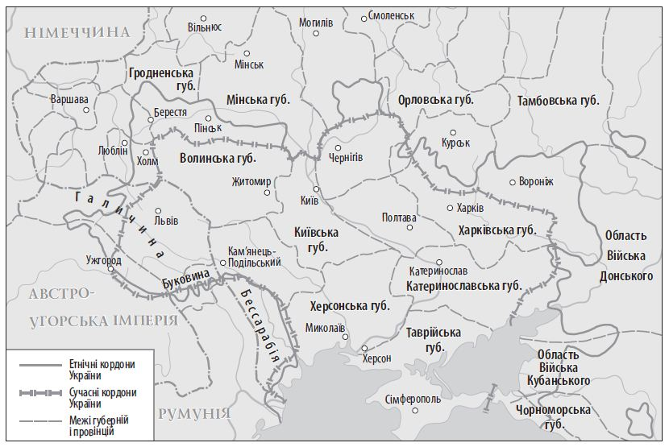

А визначити відповідність адміністративно-територіального устрою українських земель межам розселення українців на початок ХХ ст.

Б визначити економічну спеціалізацію регіонів України на початок ХХ ст.

В визначити загарбницькі плани держав щодо українських земель напередодні Першої світової війни

Г визначити особливості українського національно-визвольного руху на початку ХХ ст.

**18.** Укажіть ім’я державного діяча ХХ ст., якому належить наведений уривок із виступу в Державній Думі Росії на захист пропонованої ним реформи.

«В основу закону 9 листопада покладена певна думка, певний принцип… У тих місцевостях Росії, де особистість селянина отримала вже певний розвиток, де община як примусовий союз ставить перешкоду для його самодіяльності, там необхідно дати йому свободу працювати, багатіти, розпоряджатися своєю власністю; треба дати йому владу над землею, треба позбавити його від кабали віджилого общинного ладу».

А П. Столипін

Б П. Валуєв

В М. Терещенко

Г О. Брусилов

**19.** Які зміни в суспільному житті Наддніпрянської України відбулися після оприлюднення цитованого документа?

«Від заворушень, що виникли, може з’явитися загроза цілісності та єдності держави загальноросійської… До обов’язків уряду ми віднесли виконання непохитної нашої волі: 1) дарувати населенню непорушні основи громадської свободи совісті, слова, зібрань і союзів…»

А створення губернських зборів і земських управ

Б утворення Української автокефальної церкви

В поява перших україномовних періодичних видань

Г відкриття в усіх університетах кафедр історії України

**20.** Кому з діячів українського визвольного руху найбільш імовірно могло належати таке висловлювання?

«Час вишиваних сорочок… минув і ніколи вже не вернеться. Українська інтелігенція стає до боротьби кривавої і безпощадної. Вона вірить в сили свої і вона виповнить свій обов’язок. Вона виписує на своєму прапорі ці слова: “Одна, єдина, нероздільна, вільна, самостійна Україна від Карпат аж до Кавказу… Наша нація ступила на новий шлях життя, а ми мусимо стати на її чолі, щоб вести до здійснення великих ідеалів”… Державна самостійність єсть головна умова існування нації, а державна незалежність єсть національним ідеалом у сфері міжнаціональних відносин».

А М. Грушевському

Б М. Міхновському

В Д. Донцову

Г М. Драгоманову

**21.** Який напрям політики царського уряду щодо України після революції 1905—1907 рр. розкриває поданий нижче уривок з історичного джерела?

«Українська мова непридатна для створення рідної малоросам обласної культури… Південноросійська народна школа не має потреби в малоросійських підручниках і навчанні. Підручники та книги на українській мові не тільки некорисні, але й небезпечні…»

А великодержавний шовінізм

Б земельна реформа П. Столипіна

В міграція росіян на Південь і Схід України

Г подолання сепаратизму поляків-землевласників Правобережжя

**22.** Яке щоденне періодичне видання було започатковане в роки революції 1905—1907 рр. Є. Чикаленком?

А «Зоря Галицька»

Б «Рада»

В «Основа»

Г «Громада»

**23.** Установіть відповідність між історичними постатями та їхніми характеристиками.

|  |  |
| --- | --- |
| **1** М. Терещенко  **2** Є. Чикаленко  **3** П. Столипін  **4** В. Каразін | **А** Громадський і політичний діяч, організатор і видавець першої щоденної україномовної газети  **Б** Прем’єр-міністр Росії, ініціатор ґрунтовної аграрної реформи; прирівняв українців, що проживали в Російській імперії, до «інородців»  **В** Підприємець, цукрозаводчик, землевласник, меценат української культури  **Г** Вчений, винахідник, громадський діяч, ініціатор відкриття Харківського університету  **Д** Актор, режисер, видатний діяч українського театру |

**24.** Установіть відповідність між назвами українських політичних партій та їхніми характеристиками.

|  |  |
| --- | --- |
| **1** Русько-українська радикальна партія (РУРП)  **2** Українська національно-демократична партія (УНДП)  **3** Революційна українська партія (РУП)  **4** Українська народна партія (УНП) | **А** Провідна партія Галичини, центральне місце у програмі якої посідала ідея створення української автономії в імперії Габсбурґів  **Б** Партія Наддніпрянської України соціал-демократичного спрямування, що виступала за парламентаризм і федералізм як засіб забезпечення автономії України у складі Росії  **В** Перша українська політична партія, у програмі якої було закріплено та обґрунтовано постулат політичної самостійності України  **Г** Партія Наддніпрянської України самостійницького напряму, яка об’єднувала національних радикалів навколо ідеї боротьби за створення незалежної України  **Д** Перша українська політична партія Наддніпрянської України, програмним документом якої стала брошура «Самостійна Україна» М. Міхновського |

**25.** Установіть відповідність між періодами та подіями.

|  |  |
| --- | --- |
| **1** 1900—1903 рр.  **2** 1905—1907 рр.  **3** 1906—1916 рр.  **4** 1911—1913 рр. | **А** «Справа Бейліса»  **Б** Діяльність Української думської громади  **В** Економічна криза в Російській імперії  **Г** Перша російська революція  **Д** Столипінська аграрна реформа |

**26.** Установіть послідовність подій.

**А** «Божою милістю Ми, Олександр ІІ..., оголошуємо, що кріпосні люди отримають повні права вільних сільських обивателів»

**Б** «Не допустити ввезення в межі імперії... будь-яких книжок…, що видаються за кордоном малоросійською говіркою, ...припинити видання газети “Київський телеграф”»

**В** «Видання книг малоросійською мовою як духовних, так і навчальних для першопочаткового читання народу, припинити...»

**Г** «За рік після його оприлюднення виходило майже 29 українських періодичних видань. Справжнім проривом стала поява газети “Хлібороб” у Лубнах і щоденної української газети “Громадська думка” в Києві...»

**27.** Установіть послідовність подій суспільно-політичного життя початку ХХ ст.

**А** Створення української парламентської громади в І Державній Думі

**Б** Повстання матросів на броненосці «Князь Потьомкін-Таврійський»

**В** Видання Маніфесту царя Миколи ІІ про «дарування» населенню громадянських прав і свобод

**Г** Створення Революційної української партії (РУП)

**28.** Установіть послідовність подій.

**А** «Справа Бейліса»

**Б** Утворення ТУП

**В** Третьочервневий переворот

**Г** Убивство в Києві П. Столипіна

**29.** Які завдання мали бути вирішені під час земельної реформи П. Столипіна?

1 розширити ринки збуту сільськогосподарської продукції

2 ліквідувати панщину та кріпосницьку залежність селян

3 підірвати землеволодіння Російської православної церкви

4 подолати гостру кризу сільськогосподарського перевиробництва

5 підняти економічну ефективність сільського господарства

6 зміцнити соціальну опору самодержавства на селі

7 розв’язати проблему аграрного перенаселення

**30.** Які події відбувалися на території України в роки революції 1905—1907 рр.?

1 убивство в Києві прем’єр-міністра Росії П. Столипіна

2 повстання у Києві саперного полку під керівництвом підпоручика Б. Жаданівського

3 повстання на броненосці «Князь Потьомкін-Таврійський»

4 утворення Української революційної партії

5 повстання селян у Великих Сорочинцях

6 створення Товариства українських поступовців (ТУП)

7 «Справа Бейліса»

**31.** Що мали на меті реформи прем’єр-міністра Росії П. Столипіна?

1 ліквідувати поміщицьке господарство

2 зруйнувати селянську общину (громаду), утвердити приватну власність на землю, модернізувати сільське господарство

3 забезпечити домінування Росії на світовому ринку продовольства

4 створити соціальну опору царизму на селі, ліквідувати соціальну базу для революційного руху на селі

5 ліквідувати аграрне перенаселення в центральних районах Росії, України, освоїти простори Сибіру та Далекого Сходу

6 установити конституційну монархію

7 приборкати національні рухи в Російській імперії

**32.** Якими були позитивні наслідки революції 1905—1907 рр. для українства Наддніпрянської України?

1 скасування панщини

2 запровадження української мови в школах і судочинстві

3 створення українського університету

4 поява україномовної преси

5 надання окремого представництва українцям у Державній Думі Росії

6 поява різноманітних українських організацій; було здобуто перший досвід парламентської діяльності

7 скасування для селян викупних платежів

*Джерело: Повний курс історії України в тестах/О. О. Мартинюк – Х., 2017.*